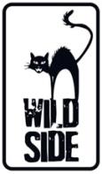HYENA
Réalisé par Gerard Johnson
Avec Peter Ferdinando, Stephen Graham et Neil Maskell

Michael Logan est un mélange complexe d’alcoolique occasionnel et d’officier de police corrompu. Mais l’univers sinistre dans lequel il évolue est en pleine mutation. L’arrivée en masse de gangsters sans pitié venus d’Albanie menace de bouleverser le paysage criminel londonien. Jusqu’ici son instinct lui avait toujours donné une longueur d’avance, mais son comportement de plus en plus autodestructeur et la brutalité des nouveaux chefs de gangs vont le plonger dans une spirale de peurs et de doutes…

ILS SONT 33 000 DANS SON GANG.
33 000 FLICS.

Plébiscité dans de nombreux festivals et prix du jury de Beaune, HYENA, deuxième réalisation de Gerard Johnson, s’inscrit dans la lignée de Bad Lieutenant et Pusher.
Plongez dans un Londres ultra-violent où corruption policière, drogue, prostitution et trafic d’êtres humains s’empoisonnent. Ce film brutal et viscéral frappe par son réalisme !
HYENA est un polar poignant et sans concession.
Un choc !

Le 9 Septembre 2015
en DVD, Blu-ray & VOD
Matériel promotionnel disponible sur demande - Images et visuels disponibles dans l’Espace Pro via www.wildside.fr

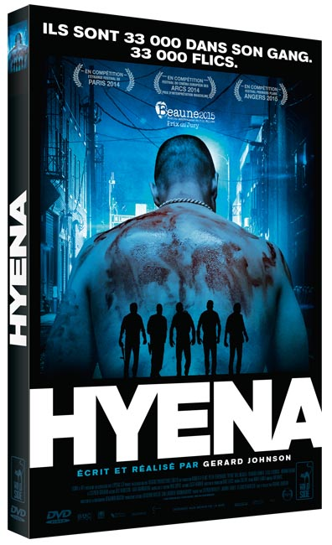

CARACTÉRISTIQUES TECHNIQUES DVD
Format image : 2.40, 16/9ème compatible 4/3
Format son : Français Dolby Digital 5.1,
Anglais DTS 5.1 & Dolby Digital 2.0
Sous-titres : Français - Durée : 1h48

Prix public indicatif : 19,99 Euros le DVD

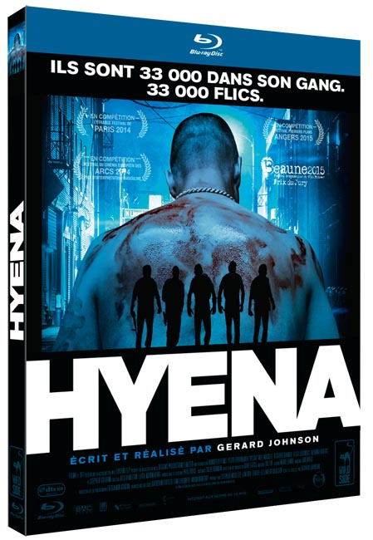
COMPLÉMENTS
Communs aux deux éditions

- Making of (20’)
- Bande-annonce

- Film interdit aux moins de 16 ans -

CARACTÉRISTIQUES TECHNIQUES Blu-ray
Format image : 2.40 - Résolution film : 1080, 24p
Format son : Français & Anglais DTS Master Audio 5.1 - Sous-titres : Français
Durée : 1h52

Prix public indicatif : 19,99 Euros le Blu-ray

À propos du film
HYENA est né en 2006 lorsque Gerard Johnson et son cousin Peter Ferdinando, l’acteur principal du film, ont sympathisé avec un policier en civil lors d’une fête dans l’Est de Londres. « C’était un personnage fascinant, un fêtard à la personnalité hors du commun » se souvient le réalisateur. « La plupart des policiers sont plutôt collet montés. Ce type-là était couvert de tatouages, il avait une coupe de cheveux improbable, on aurait dit une rock star. L’idée de HYENA a germé ce jour-là. ».
« Je voulais faire un film dans la veine de Bad Lieutenant d’Abel Ferrara, mais avec beaucoup de flics pourris au lieu d’un seul, » explique le réalisateur. « J’aime l’idée que tout le monde soit atteint ou contaminé par la corruption à un niveau ou à un autre, comme une épidémie. »
Joanna Laurie, la productrice du film, ajoute : « Il y a de quoi devenir cynique, car durant les trois années de développement du film, les histoires de corruption policière étaient monnaie courante dans les médias. »

Recherches
Avant de se lancer dans l’écriture du scénario, Gerard Johnson s’est plongé dans le monde qu’il voulait dépeindre. Ses recherches détaillées et exhaustives lui ont donné une idée assez précise du genre d’histoire qu’il voulait raconter. Il a passé du temps avec des policiers en civil et à la brigade des stups, participant même à des descentes, des saisies de drogues et des arrestations de criminels.
Pour cette immersion dans l’univers policier, le réalisateur était accompagné de Peter Ferdinando, son cousin dans la vie et l’acteur principal de HYENA et de Tony, son premier film. Passer du temps avec de vrais policiers, découvrir la vie des flics infiltrés et les choix auxquels ils sont confrontés a été d’une importance capitale pour que Peter puisse se glisser dans la peau du personnage principal de HYENA.
« Les flics n’aiment pas parler de corruption, mais ils savent ce qui se trame, » explique l’acteur. « Il y a de la corruption dans tous les milieux, et on sait bien que la police dans ce pays est elle-même concernée depuis bien longtemps, il n’y a qu’à lire la presse. Cela dit, aujourd’hui les consignes sont plus strictes, alors nous nous sommes aussi penchés sur la corruption dans les années 1980 et 1990, une période où elle était plus flagrante. »
« L’univers de HYENA est terrifiant à certains égards, » explique Joanna Laurie. « Mais il n’est pas très éloigné de ce qui se passe chaque jour sous notre nez. Les gens qui sortiront du cinéma après avoir vu le film pourront poser un regard différent sur ce qui les entoure. »

Le tournage
La seule expérience de Gerard Johnson en matière de long-métrage était Tony, dont le tournage avait duré en tout et pour tout deux semaines. HYENA, en revanche, mobilisait une myriade d’acteurs, dans de multiples lieux de tournage à l’ouest de Londres. « C’était un tournage très ambitieux, et Stephen Woolley et moi étions déterminés à donner vie à la vision de Gerard, qui a su galvaniser notre équipe technique et nos acteurs admirables, » explique Joanna Laurie.
Pour Stephen Graham, le réalisateur s’est-il montré à la hauteur de la tâche ? « Gerard est très calme et sûr de lui sur le plateau, » s’enthousiasme l’acteur. « C’est très important pour les acteurs comme moi. Il sait ce qu’il veut, il a une vision très claire du type de film qu’il veut faire, mais il est aussi très ouvert aux idées des autres, il a l’esprit d’équipe.» HYENA est le tournage en extérieur « le plus intense » que Stephen Woolley ait connu depuis celui de Mona Lisa de Neil Jordan. « Gerard montre un aspect de la ville que l’on voit tous les jours sans jamais vraiment y prêter attention. Et c’est ce qu’il y a de plus intéressant dans le film ; les spectateurs n’auront pas envie de quitter le cinéma, parce qu’ils découvriront ce qui se passe vraiment là-dehors. »

* * *

Gerard Johnson – Scénariste/Réalisateur
Gerard Johnson fait ses premiers pas dans l’industrie cinématographique comme assistant de production sur le tournage de publicités. En 2001, il réalise son premier court, Lone Man, dans lequel joue déjà son cousin, Peter Ferdinando. C’est ainsi que naît leur collaboration artistique. Son court-métrage suivant, Mug, primé au Big Issue Film Festival, se voit distribué par Brit Shorts et attire l’attention de Paul Abbott, un scénariste et producteur récompensé aux BAFTA. Gerard Johnson crée ensuite un nouveau personnage et réalise un autre court-métrage, Tony, tourné en seulement une semaine, avec une centaine de livres de budget et son cousin devant la caméra. Paul Abbott voit le film et lui suggère de développer le personnage de Tony pour en faire un long-métrage qu’il produirait.

Après six mois de répétions intenses, le réalisateur tourne Tony en extérieurs dans l’East End de Londres, avec le soutien financier d’Abbott Vision et du UK Film Council. Le film est projeté en sélection officielle au Festival du Film d’Édimbourg en 2009, et Gerard Johnson remporte le Prix Trailblazer de la révélation de l’année. Tony sort sur les écrans en Grande-Bretagne en 2010, et récolte de nombreux prix dans des festivals de cinéma à travers le monde.

Pour son projet suivant, HYENA, Gerard Johnson reçoit le soutien de Film 4, du British Film Institute et des producteurs de Number 9 films. Il consacre trois ans aux recherches, à l’écriture et au développement du scénario, ainsi qu’au casting d’acteurs professionnels et non professionnels, avant d’être finalement prêt à tourner en 2013.

